4GThI - BLOC APPROFONDISSEMENT
Activité 3 : Schématisation d’un espace urbain - Comment s’organise un espace urbain ?

Etape 1 - Méthodologie
Une réalisation cartographique n’est pas forcément une carte fidèle à la réalité. Cela peut-être :
Une carte |  |  | Un croquis |  |  |  |  | Un schéma
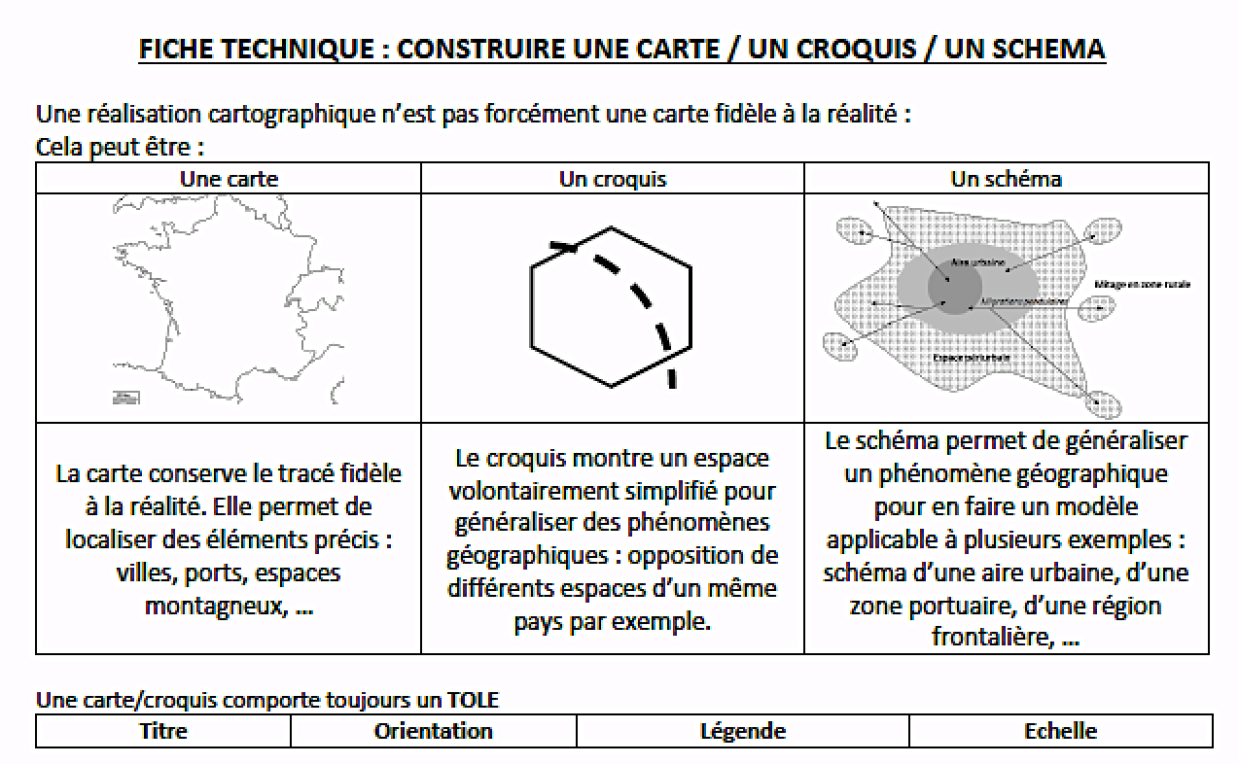 |  |  | 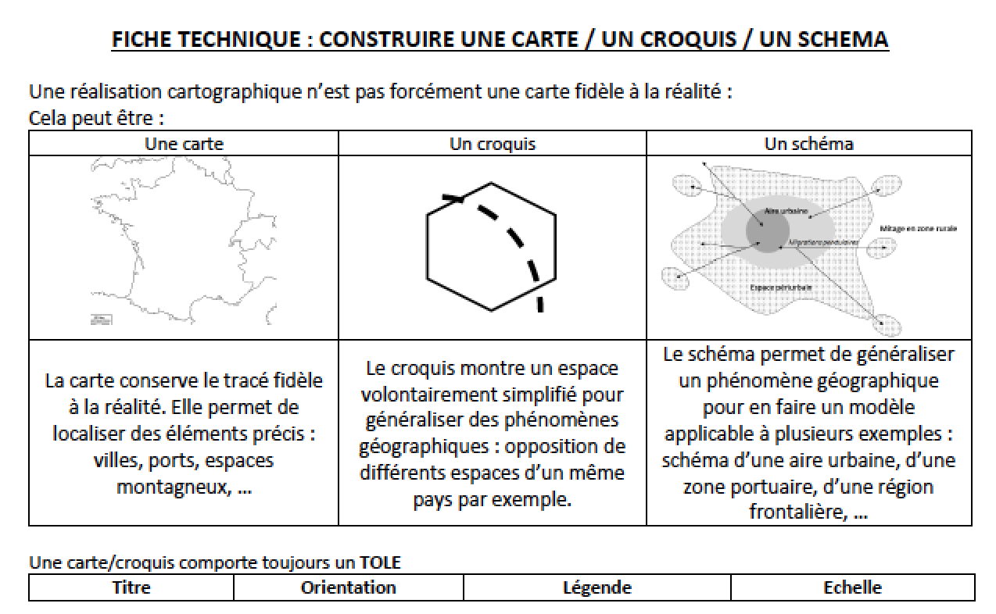 |  |  |  |  | 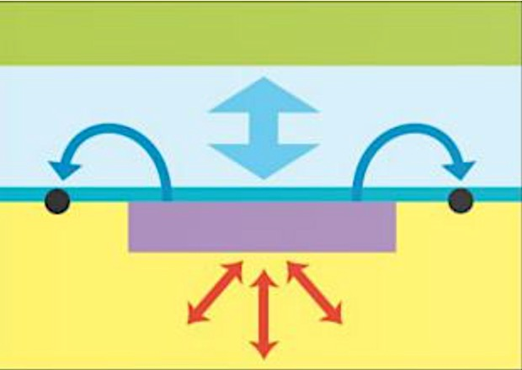
La carte conserve le tracé fidèle à la réalité. Elle permet de localiser des éléments précis : villes, ports, espaces montagneux... |  |  | Le croquis montre un espace volontairement simplifié pour généraliser des phénomènes géographiques : une opposition des différents espaces d’un même pays par exemple. |  |  |  |  | Le schéma permet de généraliser un phénomène géographique pour en faire un modèle applicable à plusieurs exemples : schéma d’une aire urbaine, d’une zone portuaire, d’une région frontalière...
Une carte / un croquis comportent toujours un TOLE :
TITRE |  |  |  | ORIENTATION |  |  | LEGENDE |  |  | ECHELLE
Construire et comprendre une légende JE LOCALISE
Quoi ? | Un espace, une région,... |  |  |  |  | Des axes, des liaisons, des connexions, des échange,... |  |  | Des endroits précis
Comment ? | Figuré des surface |  |  |  |  | Figuré linéaire |  |  | Figuré ponctuel
Quelles possibilités ? |  |  |  |  |  | Lignes :  Couleur/Taille = importance  Flèches/double-flèches :  Couleur/Taille =importance |  |  | 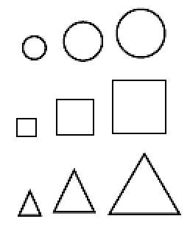  Plusieurs tailles pour hiérarchiser selon l’importance
Quelles possibilités ? | Couleurs chaudes = dynamisme
Quelles possibilités ? | Couleurs froides = difficultés
Quelles possibilités ? | Hachures ou pointillés en superposition sur les couleurs
Exemples | Zones climatiques, relief, densités de population,... |  |  |  |  | Axes routiers, flux de marchandises, échanges, migrations,... |  |  | Villes, ports, aéroports, industries, batailles,...
Ni feutres, ni stylos, ni surligneurs ! Crayons de couleur obligatoires !
Faire une hiérarchie entre les informations

Etape 2 - Réalisation du schéma  Quels points communs entre les différents espaces urbains étudiés ?  Que représenter sur un schéma qui pourrait représenter un modèle d’une zone urbanisée ? |  |  | Proposition de correction
 | Noms | Figurés
Espaces | ........................................................  .........................................................  ........................................................  ........................................................
Endroit précis | .........................................................  .........................................................  ........................................................  ........................................................
Dynamiques et flux | .........................................................  ........................................................  ........................................................
Ma proposition de schéma

